;

Σήμερα έφαγες σπιτική πίτσα. Πήγαινε3 τετράγωνα μπροστά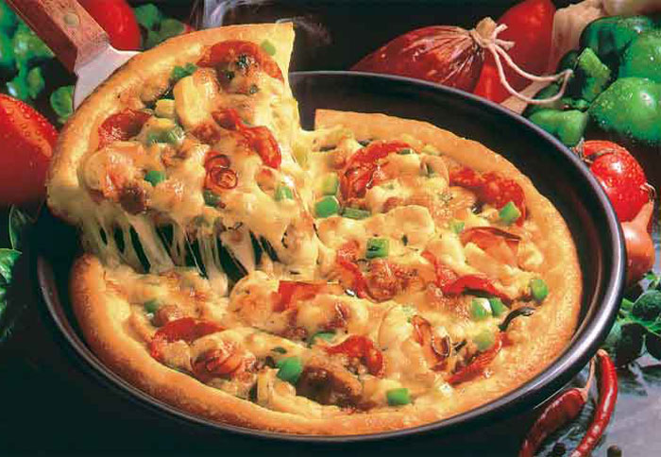



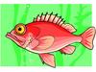Επειδή τρως συχνά ψάρι πήγαινε 3 τετράγωνα μπροστά





Τρως όσπρια και λαδερά γεμιστά. Πήγαινε ένα τετράγωνο μπροστά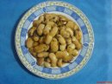





 Τρως πολλά φρούτα. Πήγαινε 5 τετράγωνα μπροστά

Το πρωί τρως δημητριακά ολικής άλεσης. Πήγαινε 3 τετράγωνα μπροστά

Επειδή τρως γύρο μέρα παρά μέρα, πήγαινε πίσω στην αφετηρία. 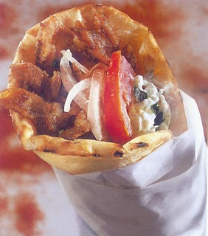





**ΤΕΡΜΑ**

Τρως κάθε βράδυ προφιτερόλ. Πήγαινε 4 τετράγωνα πίσω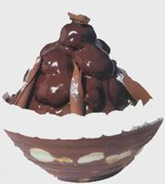



Τρως κάθε μέρα κρουασάν. Πήγαινε 3 τετράγωνα πίσω

Χθες δεν έπλυνες τα δόντια σου. Πήγαινε 5 τετράγωνα πίσω.

Έφαγες γιαούρτι με μέλι, αντί για γλυκό. Ξαναπαίξε.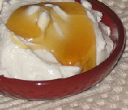



Τρως συχνά πατατάκια και γαριδάκια. Πήγαινε πίσω στην αφετηρία.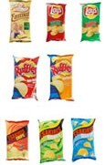



Πάλι έφαγες χάμπουργκερ; Πήγαινε 3 τετράγωνα πίσω. 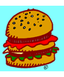









**ΑΦΕΤΗΡΙΑ**